БЕЛОРУССКИЙ ГОСУДАРСТВЕННЫЙ УНИВЕРСИТЕТ
Факультет прикладной математики и информатики

Лабораторная
работа
№6
Конфигурирование
DHCP-сервера

Минск 2020

СОДЕРЖАНИЕ
1. Конфигурирование DHCP-сервера 3
1.1 Задание 1. Конфигурирование DHCP-сервера 3
2. Конфигурирование маршрутизатора Cisco в качестве сервера DHCP 4
2.1 Задание 2. Сконфигурировать маршрутизатор Cisco в качестве сервера DHCP 4
2.2 Настройке DHCP в CLI 5
2.2.1. Создать пул адресов DHCP 5
2.2.2. Указать подсеть 5
2.2.3. Исключить IP-адреса. 6
2.2.4. Указать доменное имя. 6
2.2.5. Указать IP-адрес сервера DNS. 6
2.2.6. Выбрать маршрутизатор по умолчанию. 7
2.2.8. Проверить конфигурацию. 7
2.3. Выполнение задания 2 8
3. Варианты заданий 10
4. Задание 3 11
5. Задание 4 11
6. Дополнительное задание 5 (только для желающих). 11

1. Конфигурирование DHCP-сервера

1.1 Задание 1. Конфигурирование DHCP-сервера
- Реализовать схему (рисунок 1) подключения группы компьютеров через Hub к DHCP-серверу. Для того, чтобы можно было добавить узлы, необходимо Hub-у добавить дополнительные модули (разъёмы) в свободные слоты.
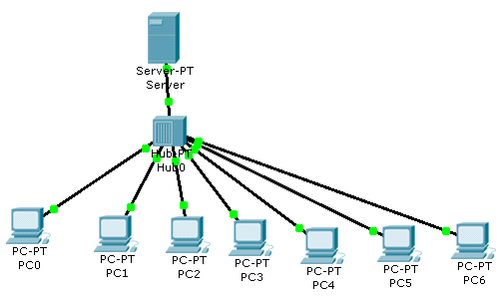
Рисунок 1
- Согласно вашему варианту продумайте адресацию для узлов, шлюза, DNS-сервера.
- Раскройте понятие DHCP-сервер, его назначение. Сконфигурируйте сервер, как DHCP- сервер.
- В отчете отобразите разработанную Вами схему, укажите диапазон адресов, который будет распределяться DHCP-сервером.
Опишите процедуру настройки DHCP-сервера, используя скриншоты с комментариями.
- На одном из ПК освободите IP – адрес и обновите его (смотри лабораторную работу №3).
Отразите в отчете, какой IP – адрес был до обновления и какой IP – адрес стал после обновления. Проанализируйте результат исследования, сделайте выводы, дайте обоснование полученного результата.

2. Конфигурирование маршрутизатора Cisco
в качестве сервера DHCP

2.1 Задание 2. Сконфигурировать маршрутизатор Cisco в качестве сервера DHCP
Спроектировать схему (рисунок 2) подключения группы компьютеров через коммутатор к маршрутизатору. Воспользуйтесь следующим ресурсами:
- Маршрутизатор.
- Четыре и более компьютера.
- Коммутатор.
- Прямые кабели для соединения ПК и коммутатора, коммутатора и маршрутизатора.
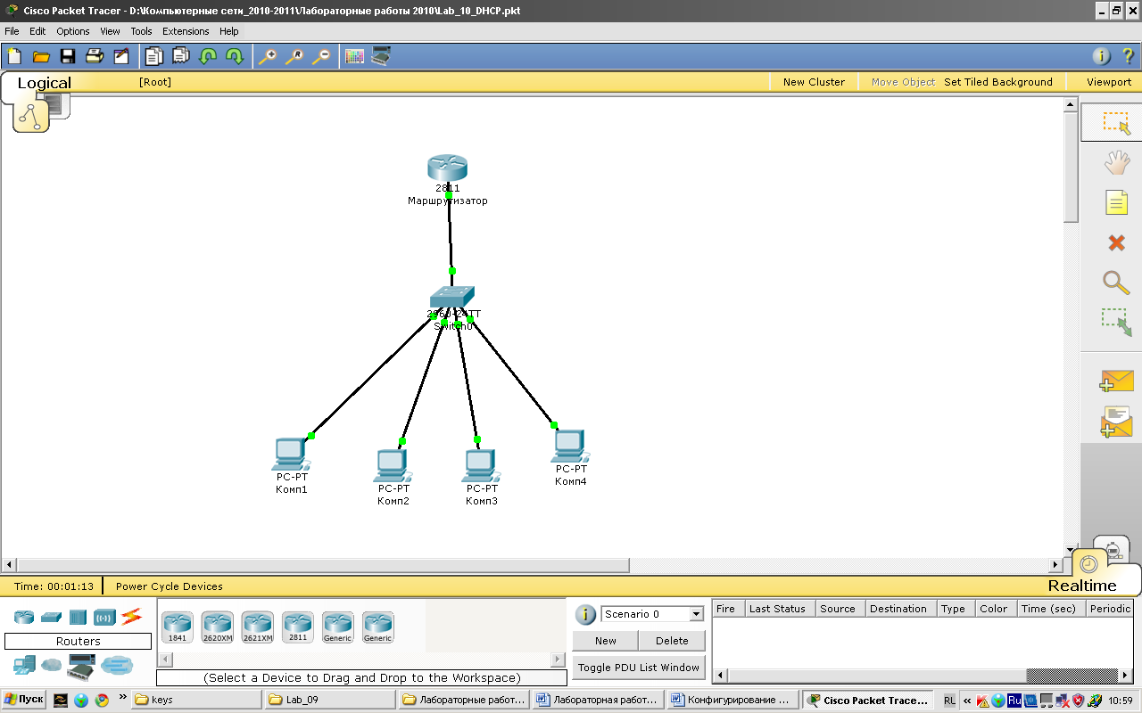
Рисунок 2
При конфигурировании маршрутизатора необходимо войти в привилегированный режим, затем войти в режим глобального конфигурирования, обратиться к интерфейсу, через который планируется раздавать сетевые настройки, и настроить параметры DHCP-сервера,
разворачиваемого на базе маршрутизатора.
Отметим, что протокол DHCP не предъявляет высоких требований к производительности сервера, поэтому такой сервер не обязательно должен быть выделенным. В разделе 2 как раз и рассмотрен пример настройки протокола на маршрутизаторе Cisco. Используемые при этом команды приведены в разделе 2.2.
Замечание.
Прежде чем произвести конфигурирование маршрутизатора необходимо будет ответить NO на предлагаемый ниже вопрос:
Continue with configuration dialog? [yes/no]: no
Router>enable
Router#configure terminal
Router(config)#hostname R1

2.2 Настройке DHCP в CLI
Для настройки DHCP в CLI необходимо пройти восемь этапов.

2.2.1. Создать пул адресов DHCP
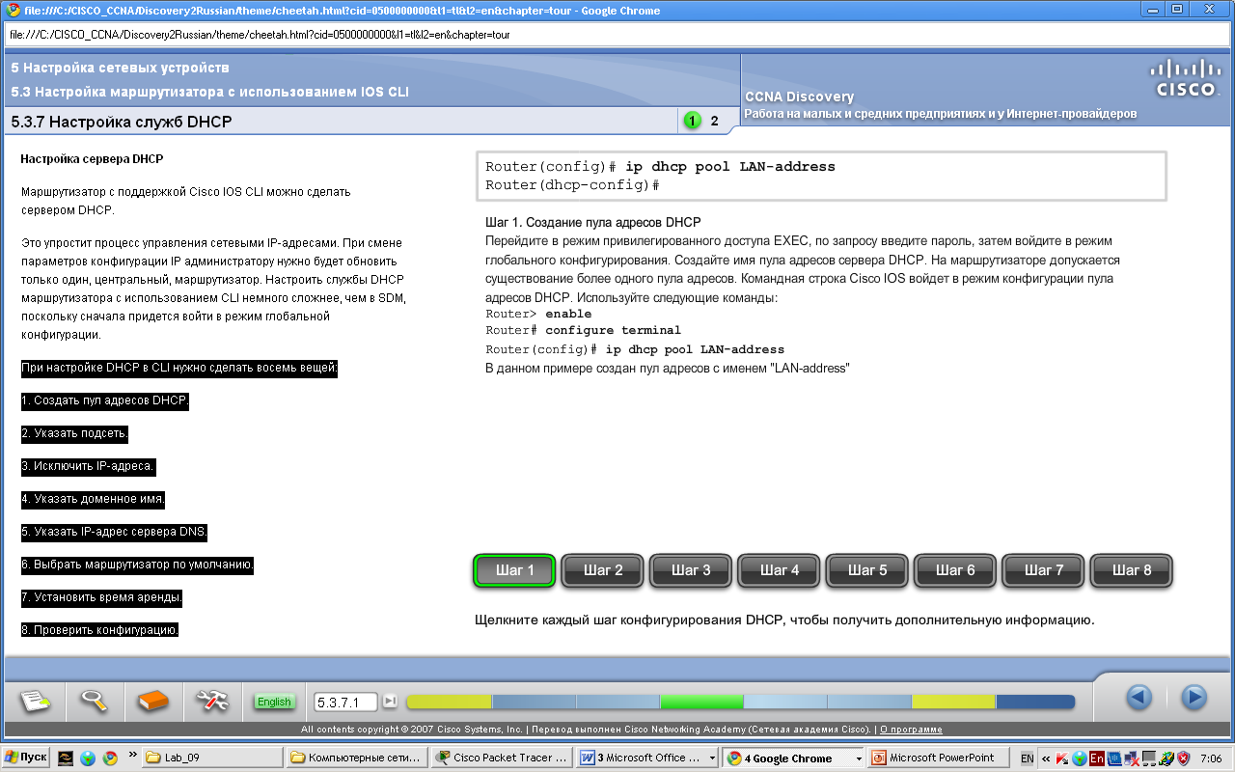

2.2.2. Указать подсеть
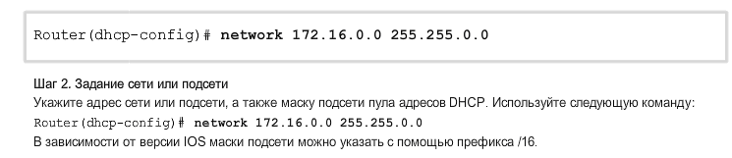

2.2.3. Исключить IP-адреса.
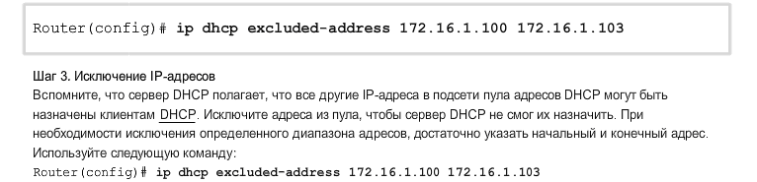

2.2.4. Указать доменное имя.
Router(dhcp-config)# ip domain name cisco.com

2.2.5. Указать IP-адрес сервера DNS.
Router(dhcp-config)# dns server
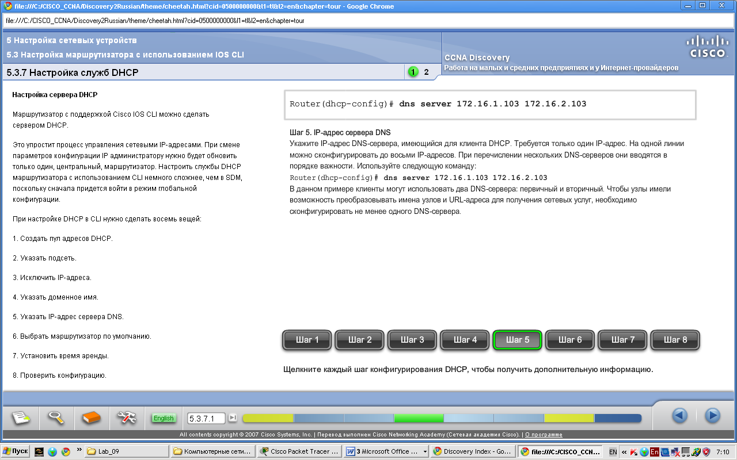

2.2.6. Выбрать маршрутизатор по умолчанию.
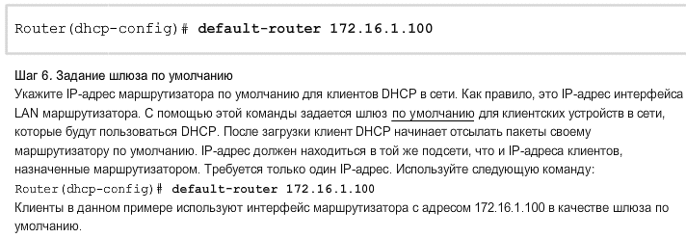
2.2.7. Установить время аренды.
(В Packet Tracer команда не работает)
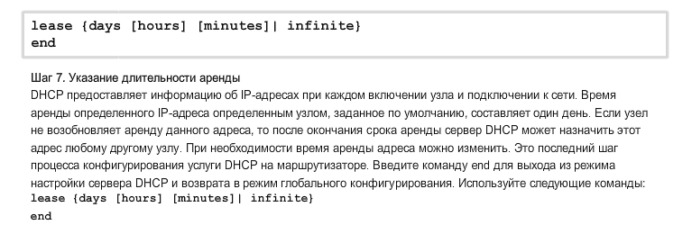

2.2.8. Проверить конфигурацию.
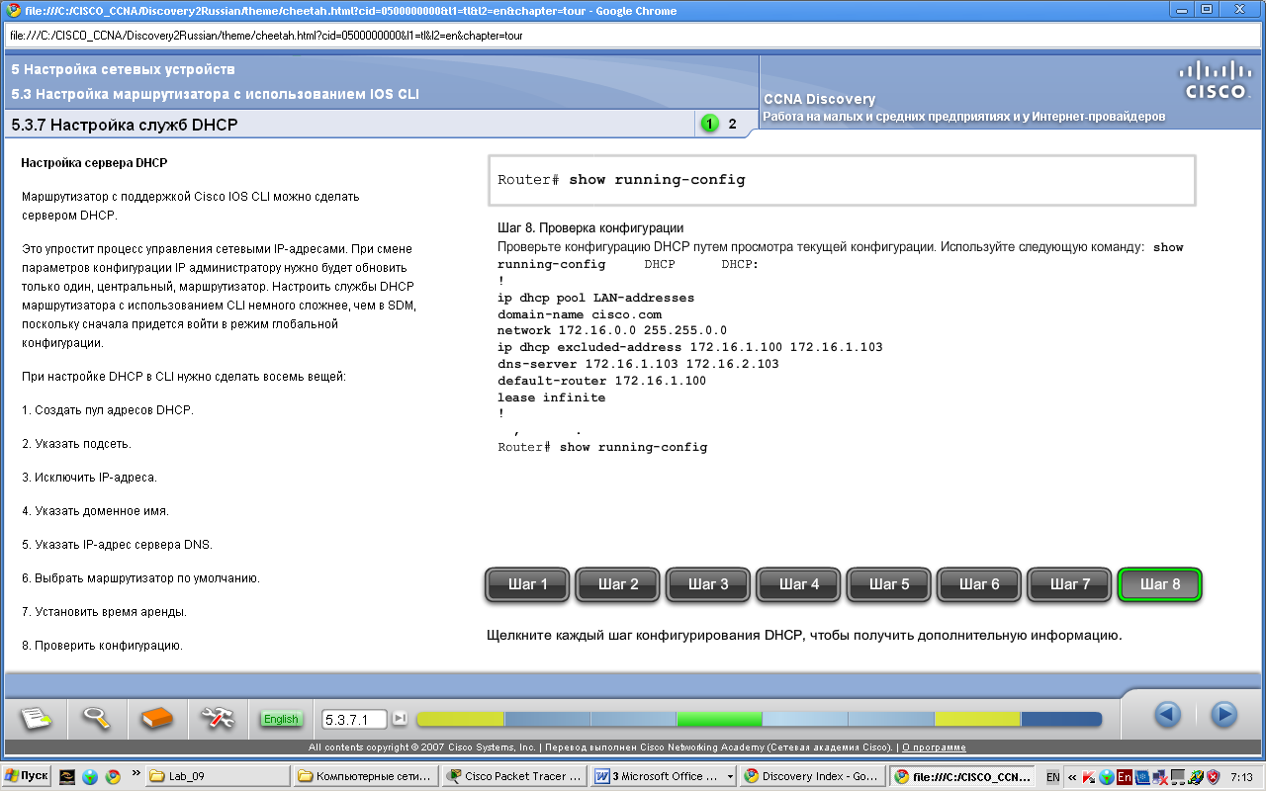

2.3. Выполнение задания 2
Для выполнения задания 2 выполните следующие действия:
- Реализовать схему сети аналогичную приведенной на рисунке 2.
- Присвоить имена маршрутизаторам и хостам по принятым ранее правилам.
- Раскройте понятие DHCP-сервер, его назначение. Принципы функционирования.
- Выполните все этапы 1-8 (кроме 7) подраздела “2.2. Настройке DHCP в CLI”
- Создайте пул адресов DHCP с именем pool_Номер вашего варианта задания.
Из пула адресов исключите около 50% адресов.
Доменное имя выбрать по правилу: FIOстудента.FPMI.by
- На разработанной модели подсети (рисунок 2) подписать IP-адрес интерфейса маршрутизатора.
- Пример последовательности команд, которые необходимо будет выполнить:
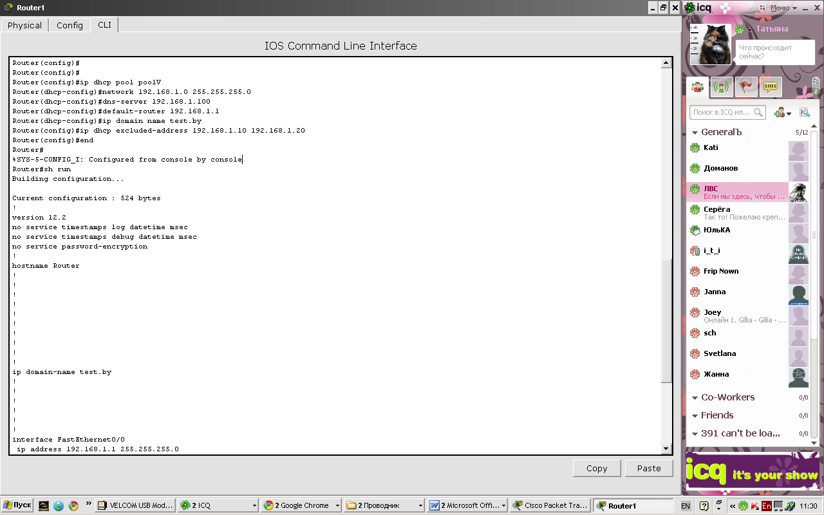

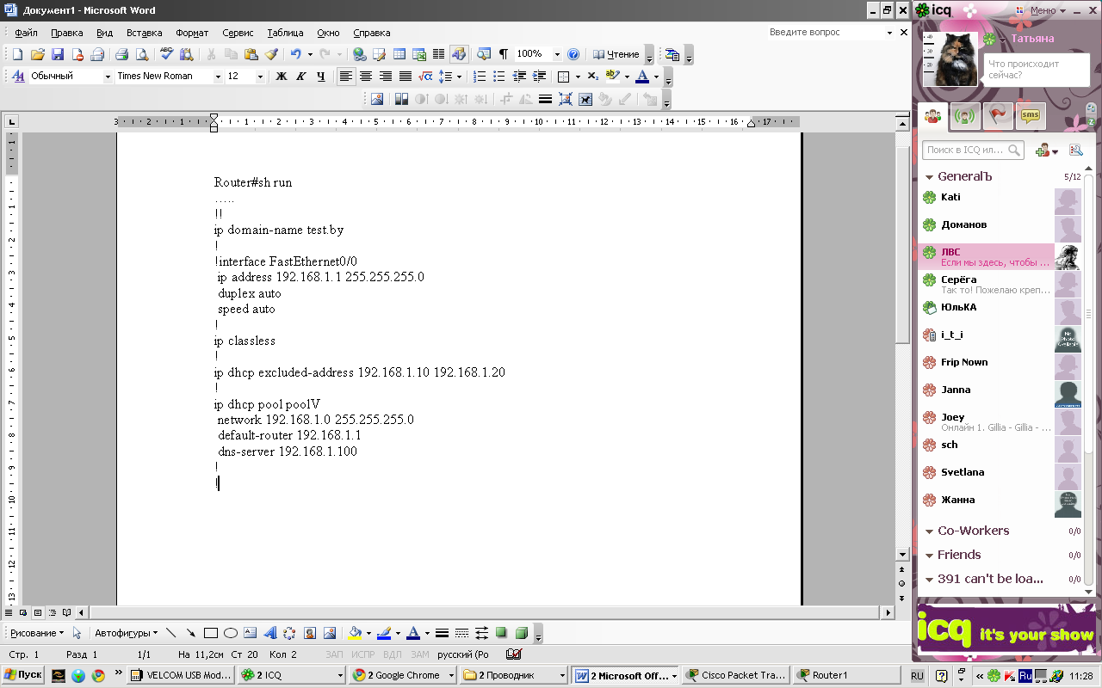

- На рабочих станциях проверьте настройки DHCP.
- В отчет включить скриншоты с комментариями , по каждому этапу (раздел 2.2), а также 2-3 скриншота конфигураций рабочих станций.

3. Варианты заданий

Номер варианта | IP-Адрес сети
1 | 187.16.0.0/16
2 | 187.209.212.0/24
3 | 133.85.78.0/24
4 | 157.98.0.0/16
5 | 130.62.32.0/24
6 | 132.101.22.0/24
7 | 170.96.0.0/16
8 | 185.206.1.0/24
9 | 179.37.0.0/16
10 | 164.6.25.0/24
11 | 140.135.0.0/24
12 | 139.224.191.0/24
13 | 132.101.128.0/24
14 | 135.151.0.0/16
15 | 170.16.0.0/16
16 | 196.5.10.0/24
17 | 189.102.0.0/16
18 | 203.21.140.0/24
19 | 179.131.121.0/24
20 | 145.129.153.0/24
21 | 169.165.0.0/16
22 | 179.198.210.0/24
23 | 176.141.64.0/24
24 | 155.79.0.0/16
25 | 176.141.64.0/24
26 | 11.62.111.0/24

4. Задание 3
На личном ноутбуке войдите в сеть БГУ Определите IP-адреса интерфейсов вашего ПК. Аналогичные процедуры выполните в любой другой сети (например, дома) Заполните следующую таблицу
n/n | Сетевой интерфейс ноутбука | IP-адрес в сети БГУ | IP-адрес в другой сети
1.

- Как Вы получили IP-адреса интерфейсов? Приложите скриншоты
- Проанализируйте строки таблицы и сделайте обоснование полученных данных.

5. Задание 4
Дайте развернутые ответы на поставленные вопросы:
- Сколько DHCP - серверов достаточно, чтобы обслужить сеть, разделенную двумя маршрутизаторами ?
- В студенческом общежитии живет 400 студентов и каждый из них имеет собственный ноутбук. В общежитии оборудована специальная комната, в которой развернута компьютерная сеть, имеющая 25 коннекторов для подключения кабелей (витой парой) к компьютерам Время от времени студенты работают в этом компьютерном классе, подключая свои ноутбуки кабелем к сети. Продолжительность сеанса не более двух часов.
- Возникает проблема — кто и как будет конфигурировать компьютеры, состав которых постоянно меняется?
- Каким количеством IP- адресов должен располагать администратор этой компьютерной сети.
- Что должен сделать администратор этой компьютерной сети, чтобы все студенты могли подключаться к сети, не выполняя процедуру конфигурирования своих ноутбуков при каждом посещении компьютерного класса?

6. Дополнительное задание 5 (только для желающих).
Проведите следующий эксперимент.
- Создайте копию модели сети, что на рисунке 1.
- На скопированной модели выполните процедуру конфигурирования дополнительного DHCP-сервера на одной из рабочих станций.
- Отключите Server, добавьте в сеть еще один узел.
- Что Вы можете сказать об IP-адресе добавленного узла.
- Выполнение этого задания в отчете представить текстом и скриншотами.

